创新型专题（力）物理拓展练习

1．足球运动员梅西在某次比赛中，踢出了一记漂亮的“香蕉球”，足球从右侧绕过“人墙”射入球门，如图所示，这是因为踢出的足球

人墙

足球

球门

A．左侧空气流速慢

B．两侧空气流速相同

C．左侧空气流速快

D．不断改变旋转方向

2．甲，乙两人同时从起跑线出发，同向做匀速直线运动，某时刻他们的位置如图上图所示，如下图中能正确反映两人运动距离与时间关系的是

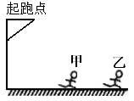

t

O

S

甲

乙

t

O

S

乙

甲

O

S

t

甲

乙

t

乙

甲

A B C D

3．小明将两个表面光滑的铅柱相互紧压，发现两者粘在一起，由此得出分子间存在引力．小华认为此实验不能排除是大气压把两个铅柱压在一起．下列实验中，能帮助小华释疑的是

A．挂一个钩码，铅柱不分离

B．挂两个钩码，

铅柱不分离

C．铅柱略错开，

铅柱不分离

D．置于真空罩内，铅柱不分离

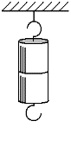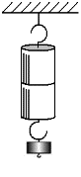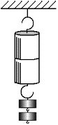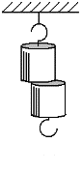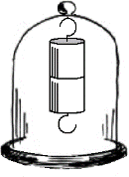

真空

4．盲道是为盲人提供行路方便和安全的道路设施，一般由两种砖铺成，一种是条形引导砖，引导盲人放心前行，称为行进盲道；一种是带有圆点的提示砖，提示盲人前面有障碍，该转弯或上、下坡了，称为提示盲道。砖上的条形或圆点高出地面5cm，当盲人走在上面时

A．增大了脚底的压力，使脚底产生感觉

B．增大了脚底的压强，使脚底产生感觉

C．减小了脚底的压力，使脚底产生感觉

D．减小了脚底的压强，使脚底产生感觉

5．自行车是人们常用的交通工具，其中包含许多物理知识，下列有关说法不正确的是

A．车轮转轴内装有小滚珠是为了减小摩擦

B．把手上刻有花纹是为了减小摩擦

C．轮胎用橡胶制作是因为它的弹性较好

D．车架用钢铁制作是因为它的硬度较大

6．妈妈用电动自行车送小明上学，途中妈妈提醒小明“坐好，别动！”，这个“别动”的参照物是

A．电动自行车上的座位

B．路旁的树木

C．迎面走来的行人

D．从身旁超越的汽车

7．图甲是西昌卫星发射中心用“长征三号甲”运载火箭成功将北斗导航卫星送入太空预定轨道的发射场景。图乙为监控系统先后间隔2s拍摄到的火箭点火后竖直向上作直线运动时所在位置的照片，已知火箭的总长度为52m，在照片上已按一定比例标示出刻度，在这2s内火箭向上运动的路程为 m，火箭的平均速度为 m/s。

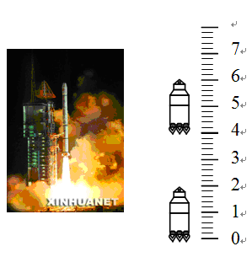

8．斜面是一种常见的简单机械，在生产和生活中利用斜面提升物体可以省力。图示为倾角θ=30。的固定斜面，用平行于斜面的拉力F=4N，将一物体从斜面底端匀速拉上斜面，已知物体上升的高度h=1m。

（1）求拉力F做的功；

（2）若斜面的高度H一定，倾角θ可以改变，试推导：在不考虑摩擦时，用平行于斜面的拉力F将重为G的物体匀速拉上斜面顶端．θ越小F越小。

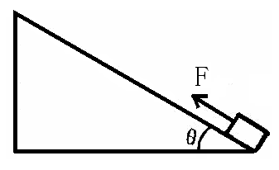

．演绎式探究—探索宇宙：

（1）牛顿认为，宇宙中任何两个物体之间都存在引力，引力大小F引=，其中m1m2分别为两个物体的质量，r为两个物体间的距离，*k*=6.67×10-11m3/（kg·s2）。可见，当两个物体间的距离增大时，它们之间的引力将变 。

当我们用细绳拴着一个小球使它以手为圆心转动时，绳子对小球有一个向圆心拉的力，这个力叫做向心力。这是小球得以绕圆心做圆周运动的条件。宇宙中的星体也是如此：

子星绕母星（卫星绕行星、行星绕恒星）的运动可以近似地看作时匀速圆周运动（如图），子星受到一个恒定的指向圆心（母星）的向心力，向心力的大小*F*心=*m*，其中m为子星绕母星匀速运动的速度，r为运动半径（也即两星之间的距离）。并且，向心力的大小等于母星对它的引力*F*引。

（2）已知月球绕地球一周所用的时间为*T*，地月之间的距离为*r*，请你推导出地球质量*M*的数学表达式。

（3）已知地球到太阳的距离为1.5×1011m，一年为3.2×107s，则太阳的质量为__________kg。

M

m

F心

v

答案

1．足球运动员梅西在某次比赛中，踢出了一记漂亮的“香蕉球”，足球从右侧绕过“人墙”射入球门，如图所示，这是因为踢出的足球

人墙

足球

球门

A．左侧空气流速慢

B．两侧空气流速相同

C．左侧空气流速快

D．不断改变旋转方向

答案：C

2．甲，乙两人同时从起跑线出发，同向做匀速直线运动，某时刻他们的位置如图上图所示，如下图中能正确反映两人运动距离与时间关系的是

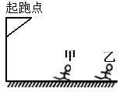

t

O

S

甲

乙

t

O

S

乙

甲

O

S

t

甲

乙

t

乙

甲

A B C D

答案：D

3．小明将两个表面光滑的铅柱相互紧压，发现两者粘在一起，由此得出分子间存在引力．小华认为此实验不能排除是大气压把两个铅柱压在一起．下列实验中，能帮助小华释疑的是

A．挂一个钩码，铅柱不分离

B．挂两个钩码，

铅柱不分离

C．铅柱略错开，

铅柱不分离

D．置于真空罩内，铅柱不分离



真空

答案：D

4．盲道是为盲人提供行路方便和安全的道路设施，一般由两种砖铺成，一种是条形引导砖，引导盲人放心前行，称为行进盲道；一种是带有圆点的提示砖，提示盲人前面有障碍，该转弯或上、下坡了，称为提示盲道。砖上的条形或圆点高出地面5cm，当盲人走在上面时

A．增大了脚底的压力，使脚底产生感觉

B．增大了脚底的压强，使脚底产生感觉

C．减小了脚底的压力，使脚底产生感觉

D．减小了脚底的压强，使脚底产生感觉

答案：Ｂ

5．自行车是人们常用的交通工具，其中包含许多物理知识，下列有关说法不正确的是

A．车轮转轴内装有小滚珠是为了减小摩擦

B．把手上刻有花纹是为了减小摩擦

C．轮胎用橡胶制作是因为它的弹性较好

D．车架用钢铁制作是因为它的硬度较大

答案：B

6．妈妈用电动自行车送小明上学，途中妈妈提醒小明“坐好，别动！”，这个“别动”的参照物是

A．电动自行车上的座位

B．路旁的树木

C．迎面走来的行人

D．从身旁超越的汽车

答案：A

7．图甲是西昌卫星发射中心用“长征三号甲”运载火箭成功将北斗导航卫星送入太空预定轨道的发射场景。图乙为监控系统先后间隔2s拍摄到的火箭点火后竖直向上作直线运动时所在位置的照片，已知火箭的总长度为52m，在照片上已按一定比例标示出刻度，在这2s内火箭向上运动的路程为 m，火箭的平均速度为 m/s。



答案：104 52

8．斜面是一种常见的简单机械，在生产和生活中利用斜面提升物体可以省力。图示为倾角θ=30。的固定斜面，用平行于斜面的拉力F=4N，将一物体从斜面底端匀速拉上斜面，已知物体上升的高度h=1m。

（1）求拉力F做的功；

（2）若斜面的高度H一定，倾角θ可以改变，试推导：在不考虑摩擦时，用平行于斜面的拉力F将重为G的物体匀速拉上斜面顶端．θ越小F越小。



答案：（1）8J（2）斜面的长，不考虑摩擦时，W有用=W总，即得，故G一定时，越小，越大。

．演绎式探究—探索宇宙：

（1）牛顿认为，宇宙中任何两个物体之间都存在引力，引力大小F引=，其中m1m2分别为两个物体的质量，r为两个物体间的距离，*k*=6.67×10-11m3/（kg·s2）。可见，当两个物体间的距离增大时，它们之间的引力将变 。

当我们用细绳拴着一个小球使它以手为圆心转动时，绳子对小球有一个向圆心拉的力，这个力叫做向心力。这是小球得以绕圆心做圆周运动的条件。宇宙中的星体也是如此：

子星绕母星（卫星绕行星、行星绕恒星）的运动可以近似地看作时匀速圆周运动（如图），子星受到一个恒定的指向圆心（母星）的向心力，向心力的大小*F*心=*m*，其中m为子星绕母星匀速运动的速度，r为运动半径（也即两星之间的距离）。并且，向心力的大小等于母星对它的引力*F*引。

（2）已知月球绕地球一周所用的时间为*T*，地月之间的距离为*r*，请你推导出地球质量*M*的数学表达式。

（3）已知地球到太阳的距离为1.5×1011m，一年为3.2×107s，则太阳的质量为__________kg。

M

m

F心

v

答案：（1）小

（2）思路：



由

∵

∴

（3）1.95×1030（1.9×1030~2×1030均得分）